математика, пи, число 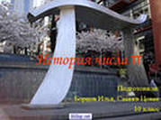
Число «пи» – это трансцендентное число известно математикам уже несколько веков, но так как его мумия пока не найдена, значит, оно ещё живёт. Сто лет назад учёный Эйзелор расшифровал древнеегипетский папирус. Эта рукопись I века нашей эры, хранящаяся в Британском музее, оказалась математическим трактатом. По мнению древнего математика, чтобы получить квадрат, длина поверхности (периметр) которого была бы равна поверхности данного круга, следует разделить диаметр этого круга на 9 частей. Каждая сторона искомого квадрата будет равна 8/9 диаметра данного круга. 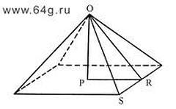

После упоминания древних о «квадратуре круга» вспомним о так называемом «тибетском пи». В классических буддийских чётках – своего рода орудие производства в выполнении ритуалов – имеется 108 бусин. Если не углубляться в подробности, а их там множество, число 108 – это произведение от 12-ти созвездий зодиакального круга и 9-ти планет нашей солнечной системы. Креативные homo sapiens разделили круг (360 градусов) на число 108, а полученный результат (3,33) назвали «тибетским пи». Впечатляет, но при условии, если закрыть глаза на наличие 13-го созвездия под 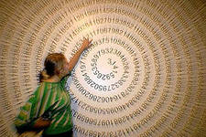названием Змееносец (расположен меж созвездий Скорпиона и Стрельца), Птолемей, Манилий, и пр. упоминали о нём. Почему о нём забывают? Читайте специализированные сайты. Кстати, если доведётся побывать на железнодорожном вокзале города Симферополя, то обратите внимание на часы на башне, на циферблате этих часов изображён знак зодиака Змееносец. 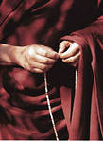

И у древнеегиптян и у Архимеда величина «пи» была в пределах от 3 до 3,160,арабская математика считала число «пи» = 3,162, отличная, для тех времён точность, ведь «пи» = 3,14159… .

Однажды так случилось, что почти сто лет назад (в 1897 году) в нижней палате штата Индиана (США), собрались люди ненавидящие (или незнающие) математику и геометрию ещё со школьных времён. Члены нижней палаты единогласно приняли закон о признании за числом «пи» значения равное 4, заодно прокомментировав: «Математики до сих пор ошибались, ибо точное значение есть именно 4». Сенат штата, по согласованию с главным наблюдателем за школами штата, после чтений и дебатов, утвердил этот билль.

Шум, поднятый прессой и общественностью, по поводу такой невероятной глупости, поднялся невероятный. На школьном уровне сенаторам терпеливо объясняли абсурдность такого решения, подтверждающую их неграмотность. Как говорил незабвенный Козьма Прутков: «Упирайся в содеянном лишь до поры до времени: упрямство даже у осла не всегда радует окружающих». В общем, ровно через 9 дней этот закон был отменён, и математика приняла реабилитированное число «пи» в свои ряды. И что интересно, после такого общественного урока математики, некоторая часть законодателей стала склоняться к тому, чтобы принять число «пи» равным 3. Это можно понять, скандал и математика подогрели их интерес к знаниям. Как говаривал профессор (математик) Н.Бугаев: «Всякое доброе дело надо искупить своим страданием: иначе было бы слишком легко делать добрые дела».
Прошло 15 лет. Уровень тот же. Американское правительство, расследуя причины гибели лайнера «Титаник» пригласило экспертов-кораблестроителей, где проявилось техническое невежество сенаторов. А один из сенаторов, невзирая на основательные объяснения инженеров, постоянно задавал один и тот же вопрос: «Если судно было снабжено водонепроницаемыми стенками, то почему же люди, когда «Титаник» тонул, не смогли прятаться за этими стенками?». Кстати, великий Омар Хайям шутя, утверждал, что даже после смерти несчастья и беды будут преследовать его. Как сказать, но вместе с «Титаником» ушёл на дно морское знаменитый хайямовский манускрипт «Рабаят». 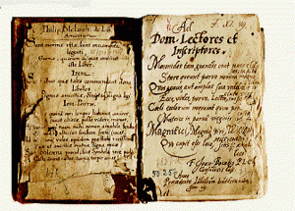

Объяснять можно разными способами, главное, чтобы было желание понять, как говорил астроном Ловелл: «…глаз – превосходное орудие, важнее же всего нечто третье, что помещается где-то позади глаз». А если появилось настойчивое желание что-то понять, то всегда найдётся тот, кто сможет доходчиво и доступно объяснить. К примеру, Жорж Луи Бюффон, автор «Естественной истории», явно обладал способностями педагога. Как-то к нему подошла юная барышня, и спросила: «Мсье, вы не могли бы мне разъяснить, какова разница между волом и быком». Немного подумав, Бюффон ответил: «Мадемуазель! Видите на лугу стадо телят? Так вот, волы – это их дяди, а быки – это их папы». Совет от известного «гения математических парадоксов» Г.Дуднея: «Если не над чем ломать голову, то незачем и задавать вопросы».
6. Вавилонская геометрия
Измерения, связанные с окружностью. Мы знаем, что для практический вычислений вавилоняне использовали значение . Однако в 1936 г. в Сузах (захваченных Александром Македонским в 331 г. до н.э.), в результате раскопок было найдено множество табличек со значительными математическими результатами. На одной из табличек сравниваются площади и квадраты сторон правильных многоугольников с количеством сторон от трех до семи. Например, она содержит следующее приближение 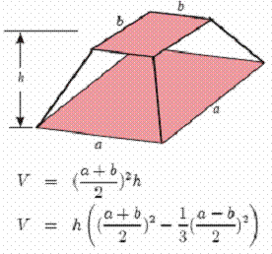

Это дает эффективную оценку (неплохо).
Объемы. В табличке приведены 2 формулы для объема усеченной пирамиды

Усеченная пирамида
Вторая формула правильная, а первая – нет.
В клинописных текстах встречается много геометрических задач. Например, вавилоняне знали, что

Высота равнобедренного треугольника делит основание пополам.

Угол, вписанный в полуокружность, является прямым (Фалес).
7. Краткое резюме
То, что вавилонская математика кажется куда более продвинутой, нежели египетская, может быть связано с большим количеством доступных документов. Поэтому, даже учитывая, что мы видим развитие вавилонской математики более общим и несколько более широким по охвату, между ними остается много общего. Например, задачи содержат только отдельные случаи. Видимо, общих формулировок не было. Очевидно, решению алгебраических задач вредило неумение правильно их формулировать и записывать.
Вавилонской математике свойственно отсутствие четкого разделения между точными и приближенными решениями.
Геометрические рассуждения играли в вавилонской алгебре вторичную роль, даже в тех случаях, когда использовалась геометрическая терминология. Площади и длины свободно складывались, иногда таким образом, который не допускался в греческой математике. В целом, роль геометрии была незначительной по сравнению с алгебраическими и числовыми методами. Отсутствовал вопрос о разрешимости или неразрешимости той или иной задачи. Понятие «доказательство» было неточным и неоднозначным. В целом, в математике не было абстракции. Суммируя все вышесказанное, вавилонская математика, как и египетская, была преимущественно утилитарной – но, очевидно, более развитой, нежели последняя

